Evolución de ventas de los Smartphones de Samsung:

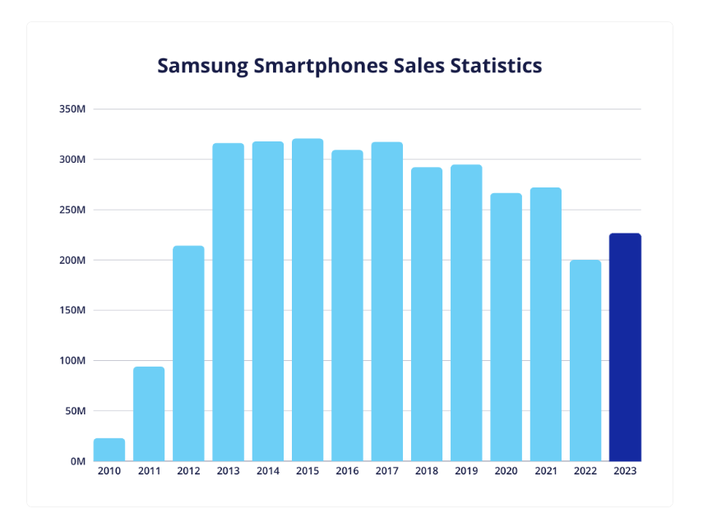

1. En la gráfica se puede ver como Samsung está teniendo una clara bajada en ventas. Esto se debe principalmente por los problemas que están teniendo últimamente sus dispositivos y a la clara competencia que hay con los productos chinos.

2. En 2023 podemos ver como Samsung vuelve a crecer con respecto al año anterior. Esto se debe a varios factores como el debilitamiento del won o al Samsung Galaxy S24 que triunfó bastante.

3. Podemos ver que en 2012 y en 2013 fue cuando Samsung tuvo un crecimiento notable. Esto se debe a que en 2012, la empresa había lanzado el Samsung Galaxy S3, un dispositivo que marcó un hito en la empresa y que competía fuertemente contra iPhone.

4. En 2013 que fue cuando se consolidó su dominio en el mercado, lanzarían el Samsung Galaxy S4, el móvil más vendido de la historia de Samsung (aunque fue superado por el iPhone 5S y 5C). Entre las novedades que presentaba el dispositivo, podíamos encontrar: pantalla super AMOLED Full HD, procesador exynos 5 octa (8 núcleos) y una cámara mejorada con varías características innovadoras en su momento.

Evolución de ventas de iPhones:

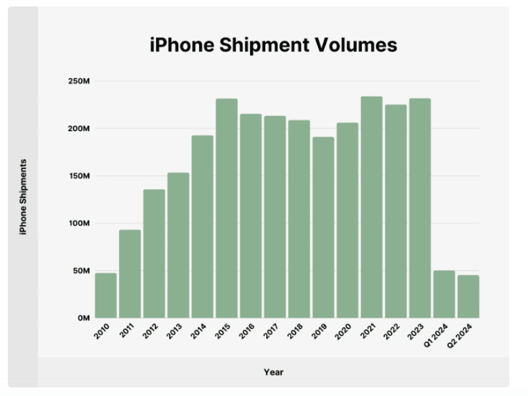

1. A primera vista, podemos ver que con el paso de los años iPhone se ha mantenido muy bien en el mercado, con muy pocas bajadas pero también con muy pocas subidas.

2. Apple tuvo una bajada en 2019 debido a que en ese año, el iPhone X superó la barrera de los 1000€ en su precio, algo que nunca se había visto hasta el momento, además de que el precio no estaba bien justificado ya que los consumidores se quejaban de que no había tantas mejoras con respecto a su antecesor.

3. En 2021, iPhone vuelve a subir debido a varios factores, una de ellas fue el bajo rendimiento que tuvo su máximo competidor Samsung (varios fallos con sus dispositivos y demás) y otra fue que el nuevo iPhone 12 incorporaba conectividad 5G.

4. Otra de las curiosidades que se nos presenta tanto en esta gráfica como en la anterior es como en 2020 la pandemia influyó en el mercado, haciendo que las ventas se ralentizaran y que luego en 2021 subieran, como si la demanda estuviese pausada.

Evolución de ventas de Google Pixel:

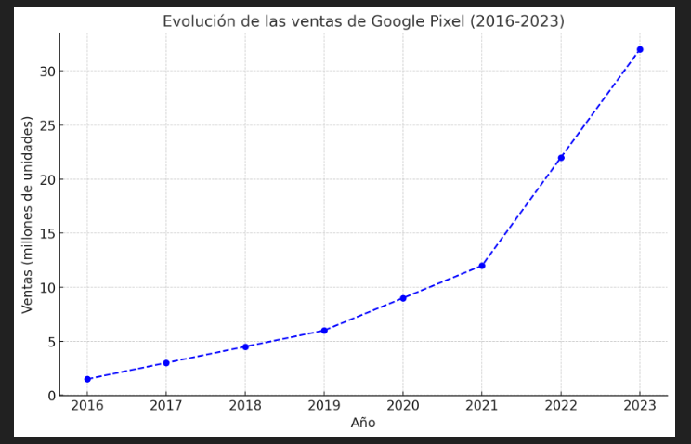

1. En esta gráfica podemos ver como las ventas de Google Pixel fueron creciendo exponencialmente durante estos años. Aunque no tienen la cantidad de ventas que logra Samsung, Apple o incluso otras empresas como Xiaomi o Huawei.

2. Google Pixel debuta en 2016 ya que decidieron tener más libertad a la hora de crear sus dispositivos móviles. Antes de ese año, Google colaboraba con otras empresas para hacer sus productos como Nexus, aunque esto hacía que les limitasen.

3. En 2021 que es donde podemos ver un pico bastante alto, se lanza el Google Pixel 6, uno de sus lanzamientos más exitosos de la historia. Entre sus características podemos ver como es el primer dispositivo en el que utilizan su propio procesador “Tensor” o como la disponibilidad del producto era mayor, pudiéndose comprar en más países.

4. Según la vanguardia, de 2022 a 2023 tuvo aun más crecimiento que en 2021 año 2022, “con una cuota de mercado del 1,5%, hasta el 2023, alcanzando un 10,7%”. En japón, durante ese año ya se ha convertido en el teléfono Android más vendido debido a factores como que varias marcas locales se retiraron del mercado. Se estipula que siga creciendo durante los próximos años si Google se sigue expandiendo a más territorios.

